勧興小学校だより
第 １４ 号
令和５年１２月2２日発行
文責 校長 中村 幸江幸美

勧興魂「勉強はベストをつくし 運動はくたくたになるまで」

☆教育活動へのお力添えに感謝☆
２学期の終業式を迎えました。
昨年度までのコロナ禍を抜け、今年度は運動会や勧興まつりなど、様々な学校行事が復活した2学期となりました。１０月から１１月にかけて、インフルエンザの流行により学級閉鎖を余儀なくされた学級もありましたが、その流行も今のところ落ち着き、今日の終業式を迎えることが出来ました。それも保護者の皆様、地域の皆様の、教育活動への多大なるお力添えがあってのことです。心より感謝申し上げます。
さて、明日から子どもたちが待ちに待っていた冬休みが始まります。冬休みは、クリスマスやお正月など楽しい行事がたくさんあります。また、ご家族・ご親戚などで集まられる機会も多いのではないでしょうか。「今年の冬は暖冬」との長期予報が出ていて、つい十日ほど前は日中の気温が２５度前後になる日もあったかと思えば、今週は強烈な寒波が襲来するなど、今年は例年以上に寒暖差の激しい冬になっています。ご家庭におかれましては、子どもたちが元気で楽しい冬休みを過ごすことができるように、感染予防対策等、体調管理に努めていただけるとありがたいです。
皆様、どうぞ良い年をお迎えください。

☆11/28、12/８、プロの演奏に聴き入りました☆
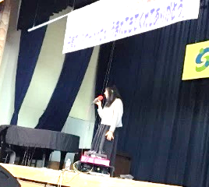
１１月２８日(火)、勧興校区人権ふれあいコンサートを行いました。
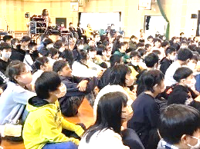
福岡県糸島市在住のmonさんをお招きして、低学年と高学年の２部に分かれて、自身の生い立ちや小学校の恩師との話を交えながら、素敵な歌声を披露していただきました。２年ぶりの来校ということもあり、子どもたちの感想の中には「またmonさんの歌を聴けるので楽しみにしていました」、「私もmonさんみたいに歌がうまくなりたいです」、「つらいことがあっても、頑張っていきます」などの記述があり、子どもた
ち一人ひとりの心の中に、様々な思いが芽生えたようです。コンサー
トのあと、「勧興小の子ども達は、みんな素敵ですね、しっかり聴いてくれてうれしかったです、またぜひ勧興小に呼んでくださいね」との言葉をmonさんからいただきました。ｍonさんの透き通る歌声やトークに癒され、元気をもらった時間になりました。

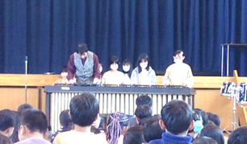
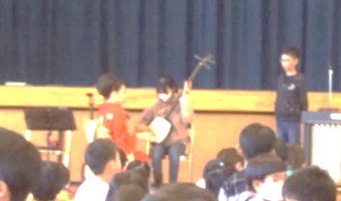
１２月８日(金)、父母と先生の会主催による文化芸術鑑賞会を行いました。今年は「津軽三味線とパーカッションのコラボコンサート」と題し、佐賀を拠点に活動されている打楽器奏者の関家真一郎さんと津軽三味線奏者の高橋浩寿さんをお迎えして、それぞれの楽器の代表曲をはじめ、Ｊ-ＰＯＰからクラシックまで様々な曲を演奏していただきました。コンサートの中には、子どもたちの楽器体験コーナーや、子どもたち全員で参加したボディパーカッションなどもあり、盛りだくさんの内容に子どもたちが笑顔で音楽を楽しむ様子が見られました。洋楽器と和楽器、それぞれの良さを体感できる、充実した時間を過ごすことができました。
＜１月の行事予定＞
１日（月） | 祝 元日 年始休業（～１/３）
４日（木） | 仕事始め
７日（日） | 冬季休業終了
８日（月） | 祝 成人の日
９日（火） | ３学期始業式 いじめ・いのちを考える日 全校3時間授業（11：30下校）  ＰＴＡ企画委員会19：00～
１０日（水） | 読書タイム 給食開始 全校5時間授業（14：35下校）
１１日（木） | はと活動 全校５時間授業（14：50下校）  ＰＴＡ企画委員会19：00～ 運営委員会19：30～
１２日（金） | つながりタイム 全校5時間授業（14：50下校）
１５日（月） | チャレンジタイム（国） 委員会活動
１６日（火） | 児童集会
１７日（水） | 読書タイム・フッ化物洗口
１８日（木） | 勧興体操
１９日（金） | GIGAタイム
２２日（月） | チャレンジタイム（算） 代表委員会
２３日（火） | ひびきあいタイム 学習参観（3校時） ＰＴＡ講演会（４校時）
２４日（水） | 読書タイム・フッ化物洗口 「新米を食べよう！」事業（５の２）
２５日（木） | はと活動 ＣＲＴ(学力検査)（１～４年）2校時：国語・３校時：算数  スクールカウンセラー来校日（終日） いじめ防止対策会議  「新米を食べよう！」事業（５の１）
２６日（金） | 読書ボランティア 令和6年度新入学者説明会13：45～
２９日（月） | テーマ音読 委員会活動
３０日（火） | 全校朝会
３１日（水） | 読書タイム・フッ化物洗口
【冬季休業中の連絡等について】
○ご連絡・ご相談等 8：15～16：45にお願いします。(℡２４：４２３５)
○閉庁日12/29～１/３
閉庁日や土日祝日、また上記の時間外に、万が一命に関わるような事故や事件等がありま
したら、以下に記載の佐賀市教育委員会の電話にご連絡ください。
①０９０－１５１９－４０２１ ②０９０－１５１９－２９１２
③０９０－１５１９－２８６７
○リーバーへの入力について
長期休業中の入力については、下記のとおりお願いいたします。
・体調に変化なし→入力不要
・体調に変化あり→「不調の内容」や「連絡事項」にその旨入力
※詳しくは、12月18日付配布の文書を参照ください。
☆年末年始、どうぞ健やかにお過ごしください☆

